Модуль 7. «Управление технологическими процессами производства органических веществ»
  - Принципы, методы и технические средства систем управления химико-технологическими процессами. Структура современных автоматизированных систем управления технологическими процессами (АСУ ТП), приемы выбора и использования систем аварийного контроля, сигнализации, блокировки и защиты

Основные принципы системного подхода

Впервые основные принципы системного подхода были сформулированы в 1937 году американским биологом Лео фон Берталанфи. В то время новый исследовательский подход не привлек особого внимания ученых и только после II мировой войны получил широкое распространение в связи с развитием кибернетики и социальных наук. Основные принципы системного подхода можно сформулировать следующим образом:

- любой объект исследования следует рассматривать как систему, отвлекаясь от его конкретной природы;

- эффективность функционирования этой системы зависит от ее состава и структуры;

- нельзя изучать отдельные элементы системы в отрыве от других элементов;

- полное знание одного элемента системы не означает знание всей системы, и неполная информация может привести к неожиданным последствиям;

- для изучения состава и структуры системы используют метод декомпозиции – расчленение целого на части;

- при изучении отдельных элементов системы исследуются лишь те свойства элемента, которые определяют его взаимодействие с другими элементами или влияют на свойства системы в целом;

- системный подход заключается в определении состава и структуры системы, которые обеспечат полную совместимость элементов внутри системы и совместимость последней с внешней средой при достижении высоких результатов функционирования системы.

Сложность такой системы как химическое производство сделало целесообразным применение для ее исследования системного подхода и введения понятия уровень протекания процесса. При подобном подходе в химическом производстве выделяются несколько последовательно возрастающей сложности подсистем – уровней, каждому из которых свойственен свой метод изучения явления. Такими уровнями в химическом производстве являются:

молекулярный уровень, на котором механизм и кинетика химических превращений описывается как молекулярное взаимодействие (микрокинетика);

уровень малого объема, на котором явления описываются как взаимодействие макрочастиц (гранул, капель, зерен катализатора).

Для анализа явлений на этом уровне и описания химического процесса введено понятие - макрокинетика, задачей которой является изучение влияния на скорость химических превращений процессов переноса масс исходных веществ и продуктов реакции, процессов теплопередачи и влияние состава катализатора.

уровень потока, на котором описание явлений дается как взаимодействие совокупности частиц.

С учетом характера движения их в потоке и изменения температуры, концентраций реагентов по потоку; уровень реактора, на котором описание явления дается с учетом конструкций аппарата, в котором реализован процесс; уровень системы, на котором при рассмотрении явлений учитываются взаимосвязи между технологическими узлами промышленной установки и производства в целом.

Таким образом, проблема различия между теоретической химией и химической технологией есть проблема различия между фундаментальными научными исследованиями и реальным промышленным производством, на нем основанном.

С этой точки зрения химическое производство – это искусственная техническая система, предназначенная для выпуска химической продукции требуемого качества с минимальными затратами и минимальным воздействием на окружающую среду. Назовем эту систему химико-технологической системой (ХТС) определим цель управления химико-технологической системой и рассмотрим ее состав и структуру.

Цель управления химико-технологическим процессом
Рисунок 1

Химико-технологическая система (ХТС) функционирует нормально, если ее режимные параметры (температура, давление, расход, состав и т.п.) не отклоняются существенным образом от расчетных значений. Для обеспечения нормального функционирования технологической системы ею надо управлять.

Виды производств

• Непрерывное

– Требуется регулировать расход, давление, температуру, напряжение, перемещение подвижных элементов и пр. величины во всех их диапазонах изменений

• Дискретное

– Требуется регулировать переменные величины с дискретным количеством состояний, например, вкл. или откл. клапанов, задвижек, пускателей и т.п.

• Производственный процесс — это совокупность действий, необходимых для выпуска готовых изделий из полуфабрикатов или связанных с функционированием производственного подразделения.

• Технологический процесс — это совокупность действий, связанных с обеспечением требуемых выходных параметров данного процесса.

• Технологический процесс является основной частью производственного процесса, поэтому можно говорить о наличии технологического процесса у любого подразделения данной производственной системы независимо от того, выполняет ли оно основные или вспомогательные функции по отношению к так называемому основному продукту производства.

Управление – процесс, обеспечивающий необходимое, в соответствии с целевым назначением, протекание химико-технологического процесса (ХТП) путем изменения материальных и энергетических потоков. Технологический процесс, с точки зрения управления, называется объектом управления.

Система управления – это система, объединяющая объект управления и, собственно, управляющую систему.

Управляющая система осуществляет сбор информации о состоянии объекта управления, возмущающих воздействий и состояния внешней среды. На основе полученной информации принимаются решения по управлению и вырабатываются управляющие воздействия.
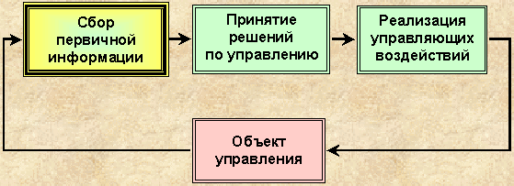

Виды управления

• Управление технологическим процессом (АСУТП) - Автоматизация технологического процесса – это совокупность методов и средств, предназначенная для реализации системы или систем, позволяющих осуществлять управление производственным процессом без непосредственного участия человека – не только управление – в технологическом процессе может присутствовать человек, в том числе, если технологические процессы относятся к организациям.

• Управление предприятием (АСУП) – АСУТП + автоматизация управления запасами, финансами, кадрами, маркетингом + документооборот.

Цели автоматизации технологического процесса

• Повышение эффективности производственного процесса – оптимизация

• Повышение безопасности производственного процесса

Решение задач путем:

• Внедрения современных методов автоматизации

– Методов автоматического регулирования

– Методов оптимизации;

– Методов визуализации;

– Методов искусственного интеллекта.

• Внедрения современных средств автоматизации

– Конкретной SCADA-системы;

– Конкретных современных датчиков;

– Конкретных контроллеров;

– Программных средств ИИ (экспертных оболочек, оболочек для работы с нейронными сетями и т.д.).

В результате автоматизации технологического процесса, создаётся АСУ ТП

Виды автоматизации ТП

• Автоматизация непрерывных технологических процессов (Process Automation)

• Автоматизация дискретных технологических процесов (Factory Automation)

• Автоматизация гибридных технологических процессов (Hybrid Automation)

Состав ХТС

Простейшим элементом ХТС является оператор, под которым понимают типовой процесс химической технологии и соответствующую ему технику. Оператор преобразует физические параметры входящих в него потоков в соответствующие параметры выходящих потоков. ХТС является оператор, под которым понимают типовой процесс химической технологии и соответствующую ему технику. Оператор преобразует физические параметры входящих в него потоков в соответствующие параметры выходящих потоков.

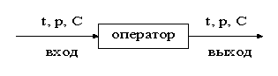

Можно выделить несколько классов операторов (типовых технологических процессов):

химические процессы, скорость которых определяется законами химической кинетики;

массообменные (диффузионные) процессы, скорость которых определяется скоростью переноса вещества из одной фазы в другую (растворение, кристаллизация, адсорбция, десорбция, экстракция и др.); гидродинамические процессы, скорость которых определяется законами механики и гидромеханики (отстаивание, перемешивание, пенообразование и др.); тепловые процессы, скорость которых определяется законами теплопередачи (нагревание, охлаждение); энергетические процессы, заключающиеся во взаимном преобразовании различных видов энергии: тепловой, механической, электрической в турбинах, генераторах и моторах; механические процессы (дробление, прессование, гранулирование, дозирование и др.); процессы управления – получение и передача информации о состоянии потоков и продуктов и изменении их свойств.

Операторы классов 1–6 часто объединяют под одним названием – технологические операторы.

Более крупной структурной единицей ХТС является подсистема. Подсистемой называют совокупность операторов, объединенных одной технологической схемой. Подсистема – это самостоятельно функционирующая часть системы.

Подсистемы могут быть выделены по любому, удобному для изучения системы признаку. Например, химическое производство можно представить как иерархическую структуру, состоящую из 3 – 4 уровней или ступеней иерархии (соподчинения):

1 (низшая) ступень – типовые ХТП и соответствующая техника;

2 ступень – совокупность типовых технологических процессов, осуществляющих определенную операцию. Чаще всего, это цехи или их отдельные участки;

3 ступень – химические производства, состоящие из нескольких цехов, где получают целевые продукты;

4 ступень – химическое предприятие в целом.

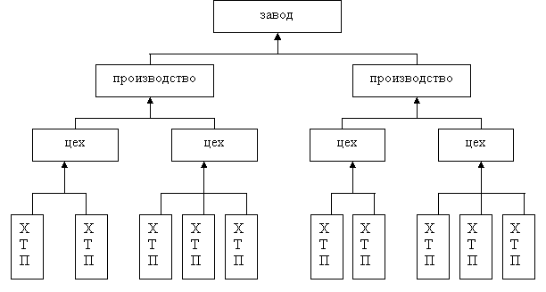

По функциональному признаку, наиболее часто используемому технологами, выделяют следующие подсистемы ХТС:

- подсистема подготовки сырья;

- подсистема химического превращения;

- подсистема выделения целевого продукта;

- подсистема обработки технического продукта;

- энергетическая подсистема;

- экологическая подсистема.

Подсистема химического превращения является главной подсистемой ХТС, здесь происходит получение целевого продукта.

Подсистему подготовки сырья вводят в том случае, если сырье по своим характеристикам не соответствует требованиям главной подсистемы. Операторами этой подсистемы являются хранение и транспортировка сырья, нагрев и охлаждение, испарение, плавление, растворение, сушка, измельчение и др.

Подсистема выделения целевого продукта предназначена для разделения реакционной смеси на отдельные компоненты. Операторы подсистемы – ректификация, экстракция, фильтрация и др.

Подсистема обработки технического продукта имеет целью доведение целевого продукта до заданного уровня качества и придания ему товарного вида. В эту подсистему могут быть включены операторы расфасовки, укупорки, маркировки, транспорта, хранения и др.

Энергетическая подсистема включает в себя подсистемы производства энергии, рекуперации энергии и водоподготовки.

Экологическая подсистема предназначена для рекуперации сырья, очистки сточных вод и газовых выбросов.

В состав ХТС кроме элементов включаются еще связи. Связь - это физический канал, по которому происходит обмен веществом, энергией или информацией между элементами (внутренние связи) и между отдельными системами (внешние связи). По физическому смыслу связи бывают материальные, энергетические и информационные.

Материальные связи – потоки сырья, вспомогательных материалов, продуктов и отходов.

Энергетические связи – потоки топлива, хладоагентов и теплоносителей.

Материальные и энергетические связи называют технологическими.

Информационные связи – это связи, обеспечивающие управление системой.

Структура, состав и компоненты химического ХТС

Химическое производство должно быть организовано таким образом, чтобы соблюдались следующие требования:

получение в производстве необходимого продукта

экологическая безопасность

безопасность и надежность эксплуатации оборудования

максимальное использование сырья и энергии

максимальная производительность труда.

Как мы с вами говорили на предыдущей лекции химическая технология изучает закономерности проведения химических процессов получения различных по своей природе и назначению продуктов. Независимо от конкретного вида производственной продукции и типа процесса ее получения любое производство включает несколько обязательных элементов: сырье, т.е. объект превращения; энергию, т.е. средство воздействия на объект и аппаратуру, в которой это превращение осуществляется.

Вспомогательные материалы – материалы предназначенные для обеспечения протекающих процессов. К ним относятся например сорбенты для очистки и выделения продуктов, вещества, с помощью которых создается необходимая среда и т.д. к вспомогательным материалам относится вода. Она занимает особое место в химической промышленности. Вода не только служит средой, в которой протекают многие химические превращения, но широко используется в процессе, как растворитель, теплоноситель, хладагент, транспортное средство. Поэтому воду правомочно считать четвертым обязательным элементом химического производства.

Сложное химическое производство невозможно эксплуатировать без системы управления. Она обеспечивает контроль состояния производства, проведение процессов при оптимальных условиях, защиту от нежелательных и аварийных ситуаций, пуск и остановку сложной системы. Сложность химического производства как многофакторной и многоуровневой системы, приводит к необходимости использовать в нем разнообразные системы управления отдельными производственными процессами, агрегатами, цехами и предприятиями в целом.

Структура ХТС – это способ соединения элементов в единую систему. Можно выделить 4 основные структуры:

последовательное соединение операторов;

параллельное соединение операторов;

обводное (байпасное) соединение операторов;

обратное соединение операторов (рецикл).

При последовательном соединении аппаратов весь технологический поток, выходящий из предыдущего элемента поступает полностью в последующий элемент; при этом через каждый элемент схемы поток проходит лишь один раз.

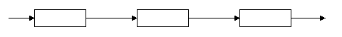

При параллельном соединении технологический поток разделяется на несколько более мелких потоков, поступающих в различные элементы системы. Выходящие из этих элементов потоки могут объединяться в один поток или выходить из системы раздельно. Через каждый элемент поток проходит один раз.

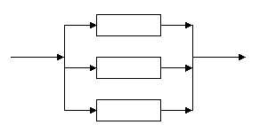

Обводное соединение элементов – это ряд последовательно соединенных аппаратов, через которые проходит лишь часть технологического потока. Другая часть потока обходит один или несколько аппаратов и затем соединяется с основной частью потока. При байпасном соединении направление главного и побочного потоков совпадают; каждый проходит через какой-либо элемент только один раз.

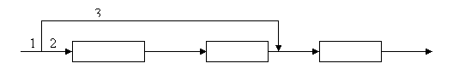

1 – прямой поток (m1), 2 – главный поток (m2), 3 – побочный поток (m3).

m1 = m2 + m3

Рецикл характеризуется наличием в цепи последовательно соединенных элементов хотя бы одного обратного потока. В отличие от ранее рассмотренных схем это замкнутая система.

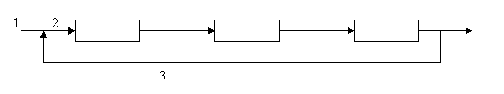

m2 = m1 + m3

Такие системы характеризуются степенью рециркуляции, показывающей, какая для главного потока после его разветвления возвращается в процесс 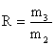,

и коэффициентом рециркуляции, который показывает, во сколько раз главный поток больше прямого 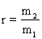.

Все остальные структуры ХТС являются комбинацией этих четырех основных способов соединения элементов. Комбинированные структуры весьма многообразны; их можно разделить на две большие группы: разветвленные

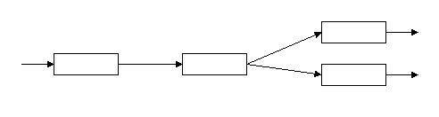

и перекрестные

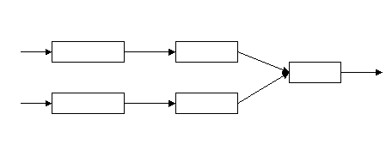

Рассмотренные четыре структуры используется в производстве при соединении в технологическую цепочку любых аппаратов, в том числе и химических реакторов. Рассмотрим, какие технологические задачи решаются при использовании различных вариантов соединения реакторов.

Последовательное и параллельное соединение реакторов осуществляют при необходимости увеличения производительности установки. При заданной скорости химической реакции производительность установки, работающей в непрерывном режиме, можно увеличить

при достижении более высокой степени превращения реагента за счет увеличения времени пребывания реагентов в реакционной зоне;

путем увеличения количества перерабатываемого сырья в единицу времени при сохранении α = const.

В обоих случаях это приводит к увеличению объема реакционной зоны (объема реактора).

,

Vp – объем реактора (м3); vоб. – объемная скорость подачи сырья (м3/час); τ – время пребывания реагентов в реакционной зоне (час).

В случае повышения производительности за счет повышения времени пребывания реагентов в реакторе (τ ) используют последовательное соединение реакторов; для повышения объемной скорости подачи сырья (vоб.) применяют параллельную схему соединения реакторов.

Последовательное включение реакторов используют также при оптимизации условий проведения отдельных стадий технологического процесса; параллельное соединение удобно для оптимальной организации производства (попеременное включение реакторов).

Обвод широко применяется для создания оптимального температурного и концентрационного режима.

Рецикл находит применение при использовании избытка одного из реагентов или невозможности достижения высоких степеней превращения реагента; в этом случае непревращенный реагент выделяют и возвращают в реактор.

Функциональная структура АСУ ТП

На химических предприятиях внедрены автоматизированные системы управления АСУ.

В современных производствах задача управления технологическим процессом осуществляется автоматизированной системой управления технологическим процессом (АСУ ТП). АСУ ТП – это комплекс, объединяющий технологический процесс, технические средства сбора, обработки, преобразования информации, программного, алгоритмического и математического обеспечения и оперативного персонала. АСУ называют системы управления предприятием на различных уровнях, в которых передача переработка и хранение информации о состоянии объекта выполняется автоматически с помощью экономико-математических методов с использованием компьютеров. В АСУ объединены своей деятельностью люди и технические средства. В зависимости от уровня иерархии систем химической технологии различают следующие уровни управления:

1 Системы автоматического регулирования отдельными процессами химической технологии (САР). Они функционируют без участия человека и используются для управления отдельными аппаратами как средства автоматического регулирования.

2 Автоматизированная система управления технологическими процессами (АСУ ТП).

3 Автоматизированные системы оперативного управления химическим предприятием (АСУП). САР и АСУТП созданы для автоматического регулирования входных параметров и для достижения определенных характеристик процесса на выходе. АСУТП тесно связана с технологией и аппаратурным оформлением ХТП и включает датчики величин, преобразователи, аппаратуру передачи информации, устройство контроля регулирования и регистрации информации. АСУП выполняет функции совершенствования управления химическим производством и повышения его эффективности. АСУП предназначена для сбора, передачи и обработки производственно-экономической и социальной информации с целью подготовки и принятия управленческих решений по совершенствованию управления производства и повышению его эффективности. В целом, система автоматического управления позволяет выбрать критерии эффективности управления всеми звеньями химико-технологической системы, разработать алгоритмы управления ими, рассмотреть способы сбора передачи и переработки информации, проанализировать надежность управления и взаимодействия человека с техникой в системе управления.

Функциональная структура АСУ ТП представляет собой многоуровневую иерархическую структуру

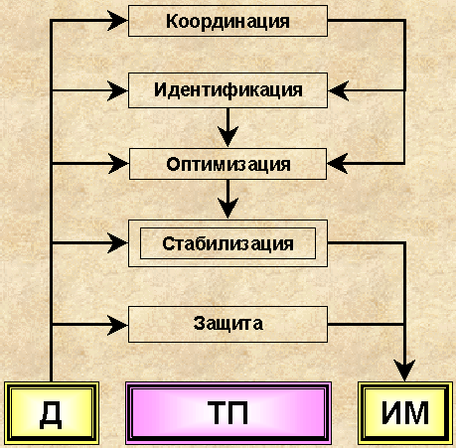
Нижний уровень представляет технологический процесс и технические средства получения информации (Д) и реализации управляющих воздействий (ИМ).
“Защита” – подсистема комплексных средств автоматической защиты и блокировок.
“Стабилизация” – подсистема выработки управляющих сигналов и средств автоматического регулирования технологических параметров.
“Оптимизация” – подсистема расчета оптимальных параметров технологического процесса в соответствии с принятыми критерием и целями функционирования технологического процесса.
“Идентификация” – подсистема расчета параметров математических моделей технологического процесса.
“Координация” – подсистема расчета технико-экономических показателей (ТЭП), ввода в систему директив и указаний руководства предприятия и передача информации в другие системы управления предприятием для общей координации управления предприятием.
АСУ ТП – это человеко-машинная система. Функции системы могут быть реализованы в двух режимах ее работы:
автоматизированном, в котором осуществляется автоматический сбор и обработка информации и выработка рекомендаций по управлению, а реализация управляющих воздействий осуществляется оператором;
автоматическом, в котором выработка и реализация управляющих воздействий осуществляется автоматически управляющими устройствами без участия оператора.
Структурная схема взаимодействия оператора и системы управления представлена на рисунке 2.

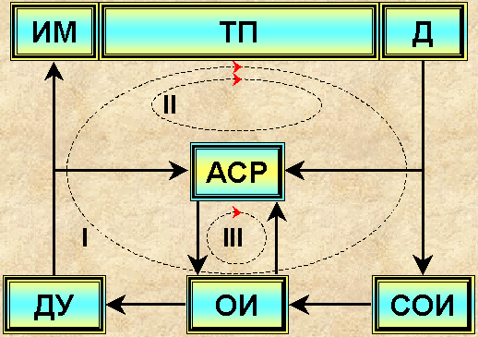
Рисунок 2
Здесь:
АСР – автоматическая система регулирования,
СОИ – система отображения информации,
ДУ – органы дистанционного управления.
В системе несколько контуров управления:
I контур – автоматизированное;
II контур – автоматическое;
III контур – система, в которой задание изменяет оператор, а управляет технологическим процессом АСР.
Таким образом в системах управления происходит переработка информации о состоянии объекта управления, выработка управляющих воздействий и передача ее в виде сигналов от объекта в управляющую систему и от управляющей системы к объекту управления.
Задача анализа и синтеза АСР
Технологический процесс как объект управления характеризуется входными и выходными переменными.
На структурной схеме объекта управления (рисунок 3) выделяются соответствующие группы переменных.
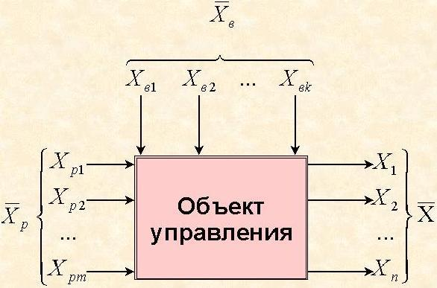
Рисунок 3
– вектор входных переменных, характеризует состояние процесса и называют управляемыми (регулируемыми) параметрами. Это такие параметры, как температура, давление, состав, концентрация, расход и т.п.
– вектор входных переменных, называемых управляющими (регулирующими) воздействиями. К ним относятся параметры, с помощью которых можно изменять материальные и энергетические потоки, в основном расход, давление, температура и т.п.
– вектор входных переменных, называемых возмущающими воздействиями, являющихся внешними воздействиями по отношению к объекту. Это параметры, связанные с изменением режимов работы процесса и внешней среды такие, как изменение расходов, температур, давлений, состава сырья и т.п.
Переменные процесса связаны между собой функциональными зависимостями, и рассматриваются их изменения во времени.
Соответственно, должна быть решена задача анализа системы, определено состояние объекта как функция регулирования, возмущающих параметров и времени
и задачи синтеза, расчета регулирующих воздействий в соответствии с заданным критерием
АСР представляет систему, состоящую из последовательно соединенных элементов, выполняющих определенные функции (рисунок 4).
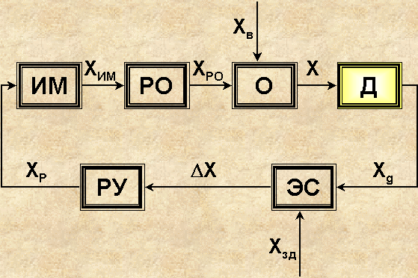
Рисунок 4
Действительное значение регулируемого параметра (X) с помощью датчика “Д” преобразуется в сигнал (X_{g}) и поступает на элемент сравнения “ЭС”, на который поступает заданное значение (X_{зд}) регулируемого параметра. В “ЭС” вырабатывается сигнал рассогласования (DX), поступающий на регулирующее устройство “РУ”, в котором сигнал усиливается и формируется регулирующее воздействие (X_{р}) в соответствии с принятым законом регулирования. Регулирующее воздействие поступает на исполнительный механизм “ИМ”, который перемещает регулирующий орган “РО”, изменяя, соответственно, расход вещества или энергии так, чтобы привести регулируемый параметр к заданному значению.
При анализе АСР принято рассматривать упрощенные блок-схемы, в которых элементы “Д”, “ИМ”, “РО” относят к объекту регулирования (рисунок 5).
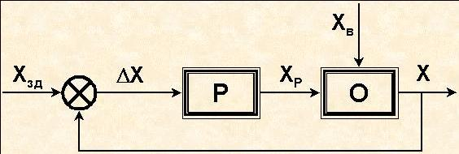
Рисунок 5
Здесь X – регулируемый параметр,
X_{з} – заданное значение регулируемого параметра,
X_{в} – возмущающее воздействие,
X_{р} – регулирующее воздействие.
Теоретической базой создания автоматических систем регулирования является теория автоматического управления (ТАУ), которая изучает общие принципы построения автоматических систем и методы их исследования, решает задачу анализа и задачу синтеза.
В задачу анализа входит исследование устойчивости и качества работы АСР, в задачу синтеза входит построение схем регулирования, выбор законов управления, расчет параметров отдельных элементов системы.

Теория автоматического управления (ТАУ) появилась во второй половине 19 века сначала как теория регулирования. Широкое применение паровых машин вызвало потребность в регуляторах, то есть в специальных устройствах, поддерживающих устойчивый режим работы паровой машины.

Управление каким-либо объектом (объект управления будем обозначать ОУ) есть воздействие на него в целях достижения требуемых состояний или процессов. В качестве ОУ может служить самолет, станок, электродвигатель и т.п. Управление объектом с помощью технических средств без участия человека называется автоматическим управлением. Совокупность ОУ и средств автоматического управления называется системой автоматического управления (САУ).

Основной задачей автоматического управления является поддержание определенного закона изменения одной или нескольких физических величин, характеризующих процессы, протекающие в ОУ, без непосредственного участия человека. Эти величины называются управляемыми величинами. Если в качестве ОУ рассматривается хлебопекарная печь, то управляемой величиной будет температура, которая должна изменяться по заданной программе в соответствии с требованиями технологического процесса.

Основные определения и понятия
Принцип работы АСР
Рассмотрим работу автоматической системы регулирования на примере регулирования уровня в реакторе (рисунок 5).
В реактор поступает реакционная смесь в определенном количестве F_{пр}.
В реакторе при заданных условиях температуры и давления происходит реакция, и реакционная смесь в количестве F_{ст} поступает на следующую стадию. По условиям ведения процесса необходимо в реакторе поддерживать уровень (L) на заданном значении (L_{з}).

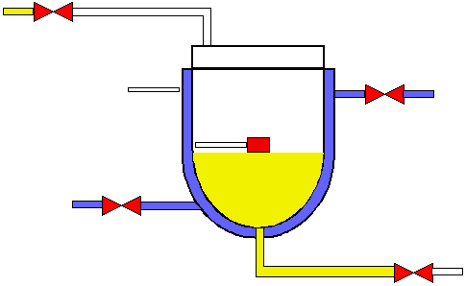

рисунок 5
Таким образом, регулируемым параметром в данном процессе является уровень (L), а входными переменными – изменение расхода на стоке (DF_{ст}), которое в данном примере является возмущающим воздействием и применение расхода на притоке (DF_{пр}), которое является управляющим воздействием.
Структурная схема процесса выглядит следующим образом (рисунок 6).
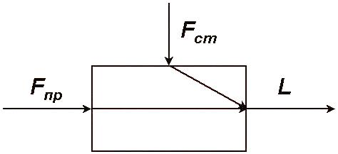
Рисунок 6
Для автоматического регулирования процессом необходимо подключить регулятор. В качестве регулятора используют реверсивный двигатель с постоянной скоростью вращения, включающийся от контактной системы, связанной с датчиком уровня, в виде поплавкового устройства. Таким образом, при уменьшении уровня ниже заданного включается двигатель и открывает клапан на притоке; при увеличении уровня выше заданного двигатель закрывает клапан на притоке.
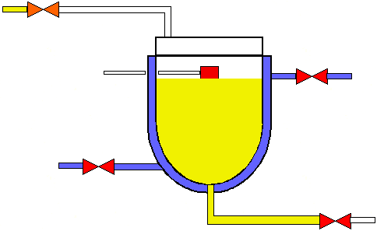
Рисунок 7
Блок-схема данной системы стабилизации уровня приведена на рисунке 8.
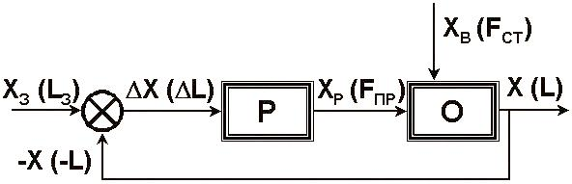
Рисунок 8
Данная АСР является замкнутой одноконтурной системой.
Рассмотрим, как будут меняться переменные во времени при изменении равновесия в системе. Графики изменения переменных во времени называются переходными процессами.
При равенстве притока и стока (F_{пр}=F_{ст}) система находится в состоянии равновесия и L=L_{зад} (рисунок 9).
Пусть в момент t=t₀ сток уменьшился на величину DF_{ст}=F_{пр}–F_{ст}. Приток стал больше стока (F_{пр}>F_{ст}), и уровень начнет увеличиваться. При отклонении уровня от заданного значения в сторону увеличения замкнется верхний контакт, включится двигатель и начнет с постоянной скоростью закрывать клапан на притоке. Одновременно с повышением уровня за счет увеличения гидростатического напора будет увеличиваться расход на стоке F_{ст}.
Этот процесс будет продолжаться до момента времени t₁, когда произойдет выравнивание расходов на притоке и стоке. Но, так как в этот момент уровень остается выше заданного значения (L>L_{зад}), верхний контакт будет включен, и расход на притоке будет продолжать уменьшаться, что приведет к повышению стока над притоком (F_{ст}>F_{пр}). В силу этого, уровень начнет постоянно уменьшаться, что повлечет за собой уменьшение стока.
Процесс будет продолжаться до момента времени t₂, пока уровень не достигнет заданного значения L=L_{зад}. В этот момент контакты разомкнуться, двигатель остановится, и прекратится уменьшение расхода на притоке.
Но так как в этот момент приток остается меньше стока (F_{пр}<F_{ст}), уровень начнет уменьшаться, замкнется нижний контакт, включится двигатель, и начнет с постоянной скоростью открывать кран на притоке.
Уменьшение уровня приведет к снижению гидростатического напора, и сток будет уменьшаться. В момент времени t₃ произойдет выравнивание притока и стока (F_{пр}=F_{ст}), но, так как уровень остается меньше заданного (L<L_{зад}), и нижний контакт остается замкнутым, то приток будет повышаться и окажется больше стока (F_{пр}>F_{ст}), что приведет к увеличению уровня, который достигнет заданного значения в момент времени t₄.
Процесс изменения параметров во времени будет повторяться, но после нескольких колебаний уровень придет к заданному значению (L=L_{зад}), и процесс регулирования прекратится, то есть в системе вновь наступит динамическое равновесие (L=L_{зад}), (F_{пр}=F_{ст}).
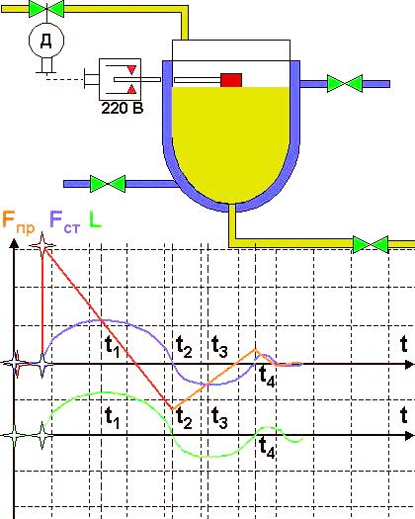
Рисунок 9
В данном случае переходной процесс является колебательным, затухающим.
Изменим свойства объекта регулирования, вместо клапана на стоке поставим насос. В этом случае будем считать, что изменение уровня не будет влиять на производительность насоса, т. е. на сток.
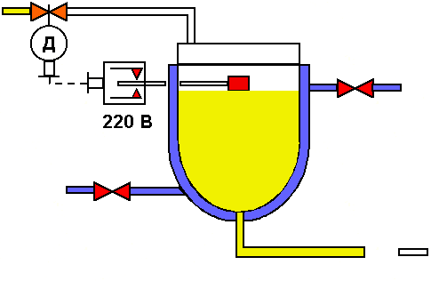
Рисунок 10
Вновь в момент времени t₀ уменьшим сток на величину ΔF_{ст}=F_{пр}–F_{ст}.
В силу неравенства притока и стока F_{пр}>F_{ст} уровень начнет увеличиваться, и замкнется верхний контакт, двигатель включится и начнет закрывать клапан, уменьшая приток с постоянной скоростью. Но изменение уровня не влияет на сток, и он остается постоянным.
В момент времени t₁ произойдет выравнивание притока и стока (F_{пр}=F_{ст}), но уровень остается выше заданного (L>L_{зад}), двигатель будет продолжать уменьшать приток, который будет меньше стока (F_{пр}<F_{ст}). Соответственно, уровень начнет уменьшаться.
В момент времени t₂ уровень достигнет заданного значения (L=L_{зад}). Контакты разомкнутся, двигатель остановится, но приток останется меньше стока (F_{пр}<F_{ст}), что приведет к уменьшению уровня (L<L_{зад}) и включению нижнего контакта, двигатель будет открывать клапан, и расход на притоке станет увеличиваться. В силу линейной характеристики изменения расхода на притоке и постоянства стока, процесс будет симметрично повторяться. Процесс регулирования в этом случае не прекратится, т. е. система, выйдя из состояния равновесия, вновь в это состояние не возвращается. Переходной процесс является колебательным незатухающим.
Таким образом, изменение свойств объекта привело к изменению свойств АСР в целом.
Внесем изменения в конструкцию регулятора. Вместо двигателя поставим рычажную систему, связанную с датчиком уровня (поплавком) таким образом, что увеличение уровня приведет к закрытию клапана на притоке, а уменьшение уровня – к его открытию.
Вновь изменим в момент времени t₀ расход на стоке на величину ΔF_{ст}=F_{пр}–F_{ст}.
Уровень будет увеличиваться и, одновременно, через рычажную систему закрывать клапан на притоке. Процесс будет продолжаться до времени t₁, пока приток не сравняется со стоком F_{пр}=F_{ст}. В этот момент в системе наступит равновесие. Но уровень не возвратится к заданному значению, возникнет отклонение уровня на некоторую величину (ΔL=L–L_{зад}).
Переходной процесс в данном случае не колебательный (апериодический), затухающий. Таким образом, изменение свойств регулятора привело к изменению свойств АСР в целом.
Требования к автоматическим системам регулирования
Как было рассмотрено в предыдущем примере, свойства объекта регулирования и свойства регулятора влияют на свойства системы автоматического регулирования в целом и определяют устойчивость системы автоматического регулирования и качество её работы.
Устойчивость системы заключается в ее способности вернуться в первоначальное состояние после того, как внешние возмущающие воздействия вывели её из этого состояния.
Устойчивой работе АСР соответствует затухающий характер переходных процессов (рисунок 11, кривые 1, 2). Неустойчивой работе АСР соответствует незатухающий, расходящийся переходной процесс (рисунок 11, кривые 3, 4). Процесс регулирования может быть незатухающим, колебательным с постоянной амплитудой колебаний, который называется автоколебательным и относится к устойчивым процессам регулирования. В то же время, характер переходных процессов может быть колебательным (рисунок 11, кривые 1, 3, 5) и апериодическим (рисунок 11, кривые 2, 4).
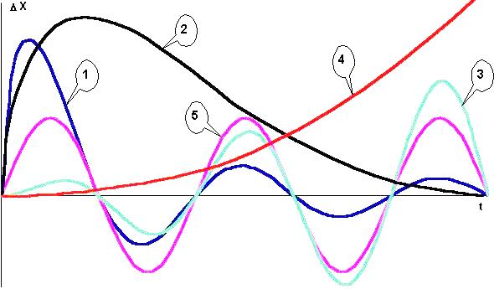
Рисунок 11
АСР должна быть не только устойчивой, но и обладать определенными свойствами, которые позволяют вести технологический процесс с выполнением всех норм технологического регламента. Эти свойства АСР определяются показателями качества её работы.
К таким показателям качества относятся:
- время регулирования, за которое регулируемая величина возвращается к заданному значению;
- степень затухания, которая определяет скорость затухания колебательного процесса;
- динамическая ошибка, определяющая максимальную величину отклонения регулируемого параметра;
- статистическая ошибка, конечное отклонение регулируемого параметра от заданного значения.
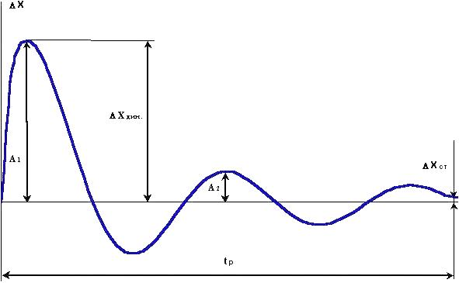
Рисунок 12
На кривой переходного процесса (рисунок 12) показаны соответствующе показатели. Степень затухания определяется отношением разности между двумя последовательными амплитудами одного знака к максимальной из них:
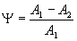
Время регулирования определяется в момент, когда отклонения регулируемой величины входят в 5%-ный коридор.
Для обеспечения хорошего качества регулирования необходимо обеспечить степень затухания Ψ≈0,9, динамическую ошибку ΔΥ_{д}<20%, нулевую статистическую ошибку, допустимое по технологическому регламенту время регулирования. В реальных технологических процессах, как правило, не удается одновременно обеспечить высокие значения всех показателей качества. Поэтому необходимо обеспечить выполнение основных показателей, обеспечивающих получение продукта в соответствии с технологическим регламентом.
Классификация систем автоматического регулирования
Химико-технологические объекты управления
• ТОУ - это совокупность совместно функционирующих технологического оборудования и реализованного на нем технологического процесса.
• К ТОУ относят как отдельные технологические агрегаты и установки, реализующие локальный технологический процесс, так и целые производства (участки, цехи). Существуют «супер-ТОУ» - установки, включающие сотни технологических аппаратов (на нефтеперерабатывающих заводах).
Требования к ТОУ
• Оборудование ТОУ должно быть полностью механизировано и должно безотказно работать в межремонтный период.
• ТОУ должен быть управляем, т.е. разделен на определенные зоны с возможностью воздействия на технологический режим в каждой из них изменением материальных и энергетических потоков.
• Возможность воздействия на характеристики оборудования.
• Возможность доступа обслуживающего персонала к местам установки датчиков, исполнительных механизмов, регулирующих органов.
• Число возмущающих воздействий должно быть сведено к минимуму, что возможно в результате установки: ресиверов; емкостей с мешалками; теплообменников, уменьшающих амплитуду и частоту изменения таких параметров, как давление, состав, температура.
Типы ТОУ (по тоннажу и структуре ассортимента)
• Крупнотоннажные ТОУ – ориентированные на продукцию конкретной ,фиксированной
номенклатуры с объемами выпуска: сотни - десятки тысяч тонн.
• Малотоннажные ТОУ – ориентированные на выпуск продукции разнообразной и быстро меняющейся номенклатуры, с объемами выпуска: граммы - десятки тонн
Типы ТОУ (по характеру работы)
• ТОУ периодического действия - ТОУ, в которых аппараты (ТО) работают в циклическом режиме, а технологические процессы (ТП) представляют собой последовательность технологических и организационных операций, имеющих конечную продолжительность.
Термину «периодический процесс», принятому в химической технологии соответствует общесистемный термин « дискретный процесс».
• ТОУ непрерывного действия - ТОУ, в которых аппараты работают непрерывно, на вход аппарата непрерывно подаются исходные реагенты, на выходе аппарата непрерывно отводятся выходные продукты а технологический процесс ведется в установившемся режиме.
• ТОУ полунепрерывного действия - ТОУ, в которых аппаратыфункционируют непрерывно только в пределах интервала времени, необходимого для переработки конечной порции сырья или промежуточного продукта. В этих пределах в аппараты непрерывно подаются исходные реагенты, а с выходов - непрерывно отводятся продукты. Технологические процессы ведутся в установившемся режиме. Между интервалами времени работы аппараты находятся в режиме ожидания.
Типы ТОУ (по степени важности)
• Основные ТОУ - ТОУ для реализации основных технологических процессов производства. К основным ТОУ относят процессы и оборудование для реализации стадий подготовки сырья, химического синтеза, разделения и очистки целевых продуктов.
• Вспомогательные ТОУ - к вспомогательным ТОУ относят процессы и оборудование для временного хранения исходных реагентов, промежуточных и конечных продуктов, осуществления транспортных операций.
Типы ТОУ (по информационной емкости)
Типы ТОУ (по характеру параметров управления)
• ТОУ с сосредоточенными параметрами - ТОУ, в которых регулируемые параметры (в данный момент времени, в разных точках аппарата), имеют одно значение соответствующего параметра.
• ТОУ с распределенными параметрами - ТОУ, в которых значения параметров неодинаковы в различных точках объекта в данный момент времени. Большинство процессов химической технологии являются объектами с распределенными параметрами.
• Пример: температура и концентрация по высоте ректификационной колонны.
Типы ТОУ (по типу технологического процесса)
• Гидромеханические процессы - процессы, осуществляющие перенос количества движения.
• Тепловые процессы - процессы переноса энергии в форме теплоты (теплопроводностью, конвекцией, излучением).
• Массообменные процессы – процессы перемещения вещества в пространстве за счет
разности концентраций.
• Механические процессы - процессы переработки твердых материалов под действием механических сил (их измельчение и разделение по фракциям).
• Химические процессы - процессы, характеризующие образование новых, отличающихся
от исходных по химическому составу или строению, веществ при сохранении общего числа атомов и изотопного состава.
Автоматическое регулирование
• Для оптимального хода технологического процесса некоторые его параметры требуется поддерживать постоянными, а некоторые — изменять по определенному закону.
• При работе того или иного объекта на него воздействуют различные внешние и внутренние возмущающие факторы, нарушающие оптимальный ход технологического процесса.
Задачи автоматического регулирования в АСУТП
• поддержание на заданном уровне одного или нескольких технологических параметров. Автоматические системы регулирования (АСР), решающие задачи такого типа, называются системами стабилизации. Примеры таких систем — системы регулирования
давления и температуры перегретого пара в котлоагрегатах, числа оборотов в паровых и газовых турбинах и т.п.;
• поддержание соответствия между двумя зависимыми или одной зависимой и другими независимыми величинами. Системы, регулирующие соотношения, называются следящими; к ним относятся, например, автоматические системы регулирования соотношения “топливо-воздух” в процессе подачи топлива или соотношения “расход пара-расход воды” при питании котлов водой;
• изменение регулируемой величины во времени по определенному закону. Эти системы называются системами программного регулирования.
• Кроме перечисленных, существуют также экстремальные (поисковые) автоматические системы, обеспечивающие максимальную эффективность функционирования технологического объекта
Классификацию АСР можно проводить по разным признакам, из которых можно выделить два основных подхода. Первый связан с классом математического описания системы и характером сигналов, реализуемых в системе. Второй подход связан с принципом регулирования, определяющий функциональные связи между переменными и с физической реализацией АСР.
На рисунке 13 приведена укрупненная классификация системы.
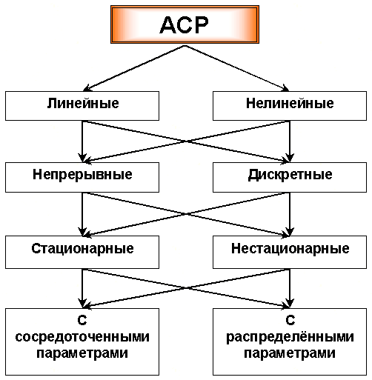
Рисунок 13
Линейными называется класс систем, описанных линейными дифференциальными уравнениями. Соответственно, если система не линеаризуема, то она относится к классу нелинейных. Дискретными системами называется такие, которые описываются линейными или нелинейными разностными уравнениями. Стационарные системы – системы, которые описываются уравнениями с постоянными коэффициентами. Нестационарные системы описываются уравнениями с переменными коэффициентами. Системы с сосредоточенными параметрами описываются обыкновенными дифференциальными уравнениями.
По принципу регулирования рассмотрим четыре класса систем:
- замкнутые АСР;
- разомкнутые АСР;
- комбинированные АСР;
- адаптивные АСР.
Замкнутые АСР используют принцип регулирования по отклонению или принцип обратной связи, при котором сравниваются заданное значение регулируемой величины (Х_{зад}) с его действительным значением (Х). Полученный при этом сигнал ошибки используют для выработки регулирующего воздействия (Х_{р}). В замкнутых системах управления воздействия формируются в зависимости от отклонения текущего значения КУ от заданного. Одним управляющим воздействием компенсируются все возмущения. Однако замкнутые системы не препятствуют проникновению в ТОУ возмущающих воздействий, а только реагируют на их последствия – изменения КУ. В связи с этим в случае сложных ТОУ, подверженных многочисленным возмущениям, замкнутые СУ не могут обеспечить высокого качества управления.
Блок-схема замкнутой АСР приведена на рисунке 14 . В системе не выявляется причина, вызывающая отклонение, а только сам факт появления ошибок. Такие системы не способны обеспечить абсолютно точное поддержание регулируемого параметра на заданном значении, так появление регулирующего воздействия возможно лишь при наличии ошибки. Таким образом, в самом принципе заложена возможность отклонения регулируемого параметра от заданного значения, что является недостатком таких систем. С другой стороны, возможность регулирования независимо от вида возмущающего воздействия делает её универсальной. Такие системы, называющиеся системами стабилизации, получили преимущественное применение для регулирования объектов химической технологии.
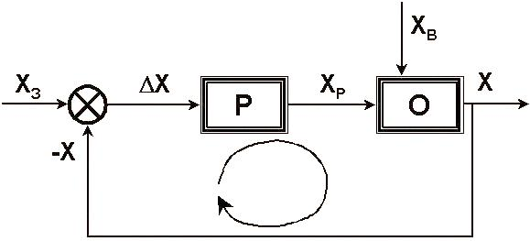
Рисунок 14
Разомкнутые АСР используют принцип регулирования по возмущению, который состоит в обеспечении заданного изменения регулируемой величины непосредственно при помощи регулирующего воздействия, без сравнения заданного и действительного значения регулируемой величины. Разомкнутые СУ формируют управляющие воздействия в зависимости от возмущений. Устанавливаются, например, регуляторы, стабилизирующие входные параметры процесса, тем самым ликвидируются возмущения по этим каналам. При этом, несмотря на то, что СУ содержит замкнутые контуры регулирования, она остается разомкнутой, так как значения КУ не используются для формирования управляющих воздействий. Достоинства разомкнутых систем в том, что возмущающие воздействия ликвидируются до поступления в ТОУ. В результате КУ равен заданному значению. Однако ликвидировать все возмущения, как правило, практически невозможно, поэтому использование таких систем чаще всего не дает большого эффекта.
Блок-схема АСР приведена на рисунке. В таких системах сигнал о появлении возмущающего воздействия поступает на регулятор, который осуществляет воздействие на процесс прежде, чем произойдет отклонение регулируемого параметра. Система, построенная по такому принципу, теоретически может быть сделана инвариантной относительно данного возмущающего воздействия, то есть может обеспечить поддержание регулируемого параметра абсолютно точно равным его заданному значению. Недостатком таких систем является отсутствие контроля действительного значения регулируемого параметра, отклонение которого может произойти от неучтенных или неизвестных возмущающих воздействий. Для химико-технологических процессов этот недостаток становится очень существенным, поскольку из-за сложности самих процессов нельзя учесть все возможные возмущающие воздействия в реальных условиях. Поэтому разомкнутые системы крайне редко используются для регулирования химико-технологических объектов.
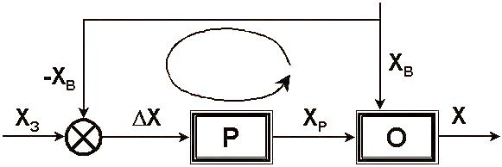
Рисунок 15
Комбинированные АСР реализуют принцип регулирования по отклонению и по возмущению, т.е. формирования управляющих воздействий и разомкнутых, и замкнутых систем. Влияние известных наиболее существенных возмущающих воздействий компенсируется в системе по разомкнутому контуру передачи воздействий, а замкнутый контур учитывает влияние на регулируемый параметр всех неизвестных и неучтенных возмущающих воздействий. В основу комбинированной системы положена замкнутая система, а для улучшения качества управления часть возмущений ликвидируется дополнительными регуляторами. Комбинированные системы наиболее распространены в энергетике, химической промышленности; их используют для управления химическими, массообменными и теплообменными процессами.
Блок-схема АСР приведена на рисунке. Комбинированные АСР обладают высоким качеством регулирования. Они получили широкое распространение при построении АСР химико-технологических процессов.
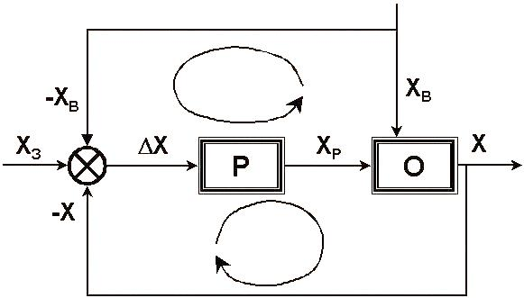
Рисунок 16
Классификация по степени участия человека в управлении. Степень участия человека в управлении технологическими объектами определяется сложностью и масштабностью ТОУ, целью управления, а также комплексом технических средств СУ.
Так, при автоматизации простого объекта управления (смесителя, отстойника, транспортной системы и т. п ) со стабилизацией какой-либо физико-химической величины управление может осуществляться полностью автоматически, без привлечения технологического персонала. Такую СУ называют системой автоматического управления (САУ).
Крупные ТОУ с реализацией оптимального режима и сложных функций по программно-логическому управлению, защите, пуску и останову оборудования могут управляться лишь человеком на основе современных методов управления с помощью ЭВМ и средств сбора, передачи и хранения информации. Человеко-машинная система, обеспечивающая эффективное функционирование технологического объекта, в которой сбор и переработка информации, необходимой для реализации функций управления, осуществляется с применением современных средств автоматизации и вычислительной техники, называется автоматизированной системой управления технологическим процессом (АСУТП).
Классификация по месту расположения технических средств сбора и обработки информации. Средства автоматизации, с помощью которых представляется и обрабатывается информация о ТОУ, а также осуществляется воздействие на технологический процесс, могут быть сосредоточены как непосредственно у технологического оборудования (местное управление) в виде отдельно установленных пультов и щитов, так и в специально выделенном пункте. Из этих пунктов осуществляется дистанционное управление, т. е. управление на расстоянии. Непосредственно на технологических аппаратах в этих случаях устанавливают немногочисленные простые приборы (манометр, ртутный термометр, регулятор прямого действия).
Классификация по степени централизации управления. Управление отдельными составляющими объекта в зависимости от степени их влияния друг на друга, информационной мощности, сложности и важности может осуществляться из самостоятельных пунктов или из одного центрального пункта. По степени централизации СУ делятся на одно- и многоуровневые. Одноуровневые – это системы, в которых управление ТОУ осуществляется из одного (централизованные системы) или нескольких (децентрализованные системы) пунктов. Одноуровневые централизованные системы применяют в основном для управления относительно несложными объектами, расположенными на небольшой территории. Для устранения недостатков используют одноуровневые децентрализованные системы. Однако децентрализация исключает управление всеми установками ТОУ как единым технологическим комплексом. Для решения этой проблемы необходим еще один, более высокий, уровень управления. Такие системы называют двухуровневыми.
Комплекс технических средств одноуровневых систем – это набор автоматических устройств, осуществляющих непосредственное воздействие на процесс, исходя из технологических критериев управления. В качестве таких устройств начинают применять микропроцессорные контроллеры, выполняющие заданные функции управления (регулирования, программно-логического управления, представления информации), а также микро- и мини ЭВМ малой и средней мощности. Место централизации одноуровневой системы (ПУ1, ПУ2, ПУЗ) называют операторской. Второй уровень управления носит, как правило, технико-экономический или даже экономический характер. Его невозможно осуществить без мощной вычислительной техники, которая воздействует на ТОУ через автоматические устройства первого уровня. Пункты управления второго уровня (ПУ4) называют диспетчерскими.
Классификация по способу движения потоков сырья различают однократные (прямые, с открытой цепью) и циркуляционные схемы.
Однократные схемы используют для процессов с высокой конверсией реагентов. Рецикл (циркуляционные схемы) применяют при низкой степени превращения реагентов или при использовании избытка одного из реагентов. Различают суммарную (общую) и фракционированную рециркуляцию. При суммарной рециркуляции реакционная смесь после выхода из реактора разделяют на два потока, из которых один возвращается снова в реактор, а второй направляют на установку разделения. Суммарную рециркуляцию используют для торможения быстрых экзотермических реакций, если продукты не влияют на ход химического превращения. При фракционной рециркуляции из реакционной смеси отделяют продукты, а непревращенные реагенты возвращают в реактор. Большая часть промышленных процессов оформлена по схеме с фракционной рециркуляцией.
Достоинствами циркуляционных схем является более полное использование сырья, возможность поддержания оптимального температурного и концентрационного режима с помощью рецикла. Недостатки – высокий расход энергии, повышение стоимости установки. Рецикл является единственно возможным технологическим решением при проведении реакций с неблагоприятным положением равновесия.
Классификация по числу химических стадий различают одно-, двух- и многостадийные технологические схемы. Стадийность схемы определяется числом химических реакций, способствующих превращению реагентов в целевой продукт. Нельзя смешивать понятия стадийности технологической схемы и стадийного протекания сложно-последовательных химических реакций. Химические стадии многостадийной схемы протекают в разных реакторах, при различных заданных условиях. Сложная многостадийная реакция осуществляется в одном реакторе.
В настоящее время в технологии преобладают многостадийные схемы. Они отличаются сложностью управления, высокой стоимостью, высокой энерго- и материалоемкостью. При разработке новых синтезов химики должны стремиться к сокращению стадийности схем.
Классификация по характеру размещения оборудования различают вертикальные и горизонтальные технологические схемы. Вертикальные схемы используются при высокой токсичности производства; они обеспечивают минимальную протяженность коммуникаций и возможность перемещения технологических потоков самотеком, однако требуют дорогостоящих многоэтажных зданий.
Классификация по номенклатуре выпускаемой продукции различают одно- и многопродуктовые технологические схемы. Непрерывные схемы обычно являются однопродуктовыми; периодические – многопродуктовыми.
Классификация по номенклатуре продукции различают также индивидуальные, совмещенные и гибкие технологические схемы.
Индивидуальная схема предназначена для выпуска на данном оборудовании продукции одного наименования. Совмещенная схема предназначена для выпуска на одном и том же оборудовании продукции строго фиксированной номенклатуры. Если на одном и том же оборудовании осуществляют выпуск продукции нефиксированной номенклатуры, технология называется гибкой. Такие схемы обладают изменяющейся структурой и организуются по блочно-модульному принципу. Поэтому такие технологии называют модульными. Индивидуальные схемы обычно являются крупнотоннажными, непрерывными; совмещенные и гибкие схемы используются для производства небольших количеств продуктов широкого ассортимента.
Классификация по энерготехнологичекому прнципу различают обычные (энергопотребляющие) и энерготехнологические (энергопроизводящие) технологические схемы. В отличие от обычной схемы, целью функционирования энерготехнологической схемы является не только производство целевого продукта, но и получение товарной энергии в том или ином виде. Такие схемы кроме технологического содержат и энергетическое оборудование.
Классификация по экотехнологическому принципу, в основе которого лежит принцип сохранения окружающей среды от вредных выбросов, различают традиционные (ресурсопотребляющие) и экотехнологические (ресурсосберегающие) технологические схемы. В свою очередь экотехнологические схемы можно разделить на три типа:
1) схемы с возвратом отходов природе на переработку;
2) схемы с возвратом природе отходов в природном состоянии;
3) замкнутые, безотходные схемы.
В первом случае используют природные способности растений и других организмов утилизировать биогенные составляющие отходов. Второй тип схем предполагает возврат природе газов, очищенных до состава атмосферного воздуха, воды до состава природных водоемов и твердых отходов – до их безвредного существования в природе. Третий тип схем предусматривает полное использование отходов в качестве сырья на данном предприятии или на других заводах.
В АСУ ТП, кроме различных АСР, входят
– Устройства технологического контроля,
– Устройства защиты,
– Устройства блокировки
– Устройства дистанционного управления отдельными ИМ и РО,
• Технологический контроль и дистанционное управление в этих системах в отличие от
АСР осуществляются по разомкнутым каналам.
Каналы управления объектом:
• объект - регулятор - объект. В этом канале регулятор сравнивает значение регулируемой величины с заданным и по отклонению вырабатывает регулирующие воздействия на объект, т.е. по этому каналу АТК является обычной локальной АСР;
• объект - ЭВМ - регулятор - объект. В этом канале информация от объекта сначала обрабатывается в ЭВМ, и на регулятор подается управляющее воздействие по корректировке его задания. Такой канал управления применяется в ВП тех случаях, когда в результате обработки исходной информации в ЭВМ выявляется технически оптимальное и практически реализуемое решение о необходимости корректировки хода технологического процесса. В этом случае цепочка “ЭВМ-регулятор” функционально представляет собой экстремальный регулятор, постоянно обеспечивающий оптимальный ход технологического процесса. Эти каналы могут также работать в режиме обычных ЛАСР;
• объект - ЭВМ - человек - регулятор - объект. Этот канал управления используется в АТК для случаев, когда обработанная ЭВМ информация не дает возможности однозначно принять решение по корректировке управляющего воздействия на объект. В этом случае ЭВМ выдает информацию и предложения по принятию мер, а окончательное решение о корректировке хода технологического процесса в данной ситуации принимает человек. По
этому каналу система является не автоматической, а автоматизированной, т.к. замыкается через человека;
• объект - ЭВМ - человек. По этому каналу ЭВМ выдает на верхний уровень различную учетно-отчетную информацию
Этапы анализа и синтеза автоматических систем регулирования
Основной задачей разработки автоматических систем регулирования является определение структуры системы, закона управления, расчет оптимальных параметров регулятора. Проектирование эффективно работающей ХТС является одной из самых сложных задач, стоящих перед химиком-технологом. Решение этой задачи начинается с выбора критерия эффективности. Существование множества критериев оценки работы химического производства приводит к необходимости использования понятия «оптимальное функционирование ХТС». Под оптимальным функционированием понимают такую работу химического производства, при которой достигается максимально возможное значение одного из показателей, выбранного нами за главный, при сохранении остальных показателей на определенном, заданном нами уровне.
Определив цель проектирования, выбирают методы достижения этой цели. При создании сложных систем широко используется метод моделирования. Особое место занимают математические модели, которые дают количественное описание системы. При математическом моделировании мы должны иметь уравнение y = f(x1, x2, x3 …) или систему уравнений и неравенств, с помощью которых можно рассчитать интересующий нас показатель – главный критерий эффективности «у», при разных значениях аргумента «х», где «х» - это технологические показатели (температура, давление, состав сырья, конструкция реактора, схема соединения аппаратов, способ разделения реакционной смеси и т.д.). Создание такой математической модели для всего химического производства является очень сложной задачей. Поэтому используют так называемый декомпозиционный принцип, заключающийся в разделении сложной задачи на ряд более простых задач. То есть сначала создаются математические модели отдельных элементов системы, а затем, на основе их – общая модель системы. Математическая модель системы не может быть простым набором математических моделей элементов; в общую модель необходимо ввести математическое описание связей, возникающих между элементами при выбранной структуре системы.
Для выполнения этой задачи необходимо последовательно выполнить определенные этапы, связанные с анализом характеристик объекта, синтезом структуры системы, определением алгоритма управления, расчетом параметров регулятора и моделированием работы АСР, выбором технических средств. На рисунке 17 приведена блок-схема алгоритма проведения исследований.

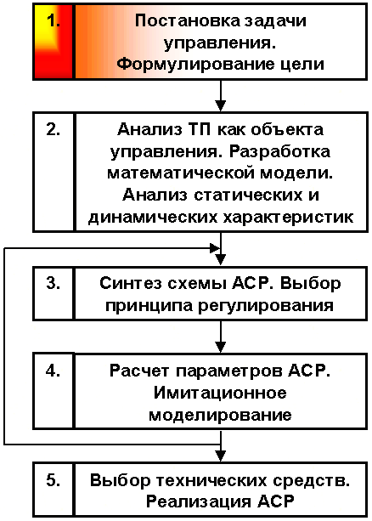
Рисунок 17
1 этап – постановка задачи управления формулирование цели регулирования химико-технологическим процессом.
2 этап связан с анализом ХТП, как объекта определяются контролируемые и регулируемые параметры, управляющие и возмущающие воздействия. Разрабатывается математическая модель процесса, определяются статические и динамические характеристики. При необходимости, проводят экспериментальные исследования непосредственно на технологическом объекте.
3 этап связан с синтезом схемы автоматического регулирования. В зависимости от цели управления и знаний о динамических и статических характеристик объекта осуществляется выбор принципа регулирования и определение элементов системы.
4 этап – расчет параметров АСР и проведение имитационного моделирования работы синтезированной системы. Расчет параметров осуществляется с использованием критериев устойчивости и заданными показателями качества. При имитационном моделировании проверяется работоспособность АСР и уточняются отдельные параметры ее элементов. Если в синтезируемой системе не удается получить заданного качества регулирования, тол необходимо перейти к другой структуре системы с другим принципом регулирования.
5 этап связан с выбором технических средств и подготовкой рабочей документации для реализации разработанной системы.
Созданная математическая модель может описывать систему с разной степенью точности. Чем более точно модель описывает систему, тем она более сложна, тем труднее решаются уравнения. Усложнение модели приводит к созданию уравнений, неподдающихся решению. Поэтому при математическом моделировании всегда приходится искать компромисс между точностью модели и возможностью ее практического применения.
Работоспособность любой математической модели проверяется экспериментально.
После выбора цели и методов ее достижения выбирается стратегия и тактика, то есть определяются этапы создания ХТС. Проектирование ХТС заключается в решении задач синтеза, анализа и оптимизации системы.
Синтез ХТС – это выбор состав и структуры системы, то есть числа и типа элементов и способа их соединения. При этом создается математическая модель ХТС. Анализ ХТС – это расчет созданной математической модели. В процессе анализа различных вариантов ХТС по выбранному критерию эффективности производится выбор наиболее оптимальных состав и структуры системы, то есть ее оптимизация.
Из определения задач синтеза, анализа и оптимизации ХТС видно, что все эти этапы органически связаны друг с другом. На практике сначала создается (синтезируется) первоначальный вариант ХТС, определяется тип и количество элементов, связи между ними. Далее создаются (или используются ранее созданные) математические модели элементов и математическая модель всей системы в целом. Производится полный расчет этого варианта (то есть производится анализ) и определяется значение критерия эффективности. Результаты анализа являются основой для принятия решений на втором этапе – при повторном синтезе ХТС. Созданный усовершенствованный вариант вновь анализируется, принимаются новые решения и т.д. Многократное поочередное повторение синтеза и анализа ХТС производится до тех пор, пока не будет получено оптимальное значение критерия эффективности. Такое оптимальное проектирование немыслимо без применения современной компьютерной техники и специальных математических методов решения подобного типа задач и требует определенной специальной подготовки химиков-технологов.
Формы представления ХТС (классификация моделей)
Состав и структуру ХТС можно описать с помощью качественных и математических моделей.
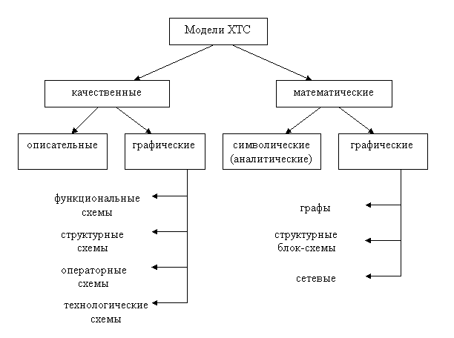
Математические модели дают количественное описание процесса. Их можно разделить на символические и графические модели. Символическая (аналитическая) модель – это математические уравнения или неравенства, описывающие процесс. Графические модели (графы, структурные блок-схемы, сетевые модели) соединяют наглядное графическое отображение системы с ее количественным описанием. Эти модели широко используются при решении задач оптимального проектирования с использованием компьютерной техники.
Остановимся более подробно на качественных моделях ХТС, описательных и графических. Описательная модель – это словесное описание процесса функционирования системы. В нем приводятся основные химические реакции, дается описание процессов, происходящих в аппаратах, приводятся сведения о составе сырья, значениях параметров технологического режима и т.д. Примером описательной модели ХТС является технологический регламент- основной закон и настольная книга инженера-технолога на химическом предприятии. В нем описано, как нужно проводить технологический процесс. Нарушение технологического регламента карается административным, а в некоторых случаях, и уголовным наказанием.
Графические качественные модели ХТС – это различные виды схем технологического процесса. Существует несколько разновидностей таких схем: функциональная (принципиальная), структурная, операторная, технологическая.
Функциональная схема дает общее представление о процессе функционирования ХТС и создается на первом этапе синтеза системы. По этой схеме можно определить, какие операции совершаются в производстве, и в какой последовательности. На основе функциональной схемы составляют материальный баланс процесса.
Операторная схема дает наглядное представление о физико-химической сущности технологических процессов системы. Для этого каждый элемент ХТС изображают в виде определенного типового технологического оператора. Каждый оператор имеет свое графическое изображение.
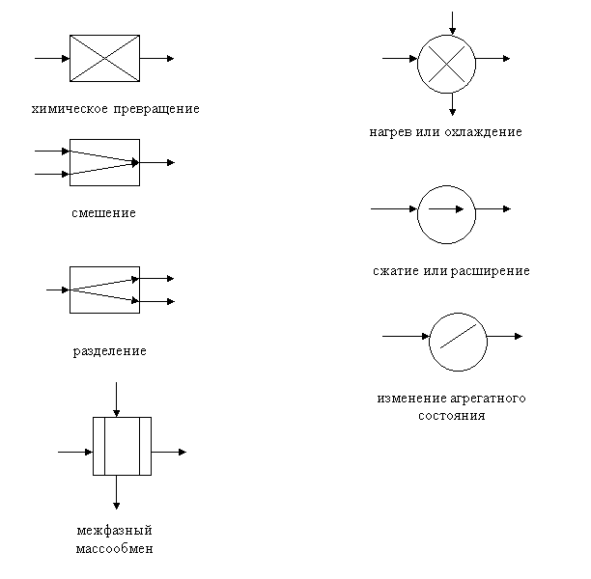
Операторная схема составляется на втором этапе синтеза технологической схемы, на которой осуществляется выбор технологических операторов.
На ней показаны типовые технологические процессы, осуществляемые в производстве аммиака, и обозначены все материальные потоки.
Структурная схема дает изображение всех элементов ХТС в виде блоков, имеющих несколько входов и выходов, и показывает технологические связи между блоками. В отличие от операторной схемы, на структурной схеме показывают не только материальные, но и энергетические потоки.
На основе структурной схемы составляются энергетические, эксергетические и тепловые балансы.
Технологическая схема дает наиболее полное представление о процессе. Она составляется на последнем этапе проектирования ХТС на основе операторной схемы. На технологической схеме оператор заменяется на конкретный аппарат, выполняемый в виде эскиза в масштабе 1 : 100 или 1 : 50. Стандартное изображение аппаратов приводится в документах Единой системы конструкторской документации (ЕСКД). На каждый аппарат имеется свой ГОСТ. Для каждого аппарата показывают «обвязку», то есть подвод сырья, пара, воды, сжатых газов и т.д. и отвод продуктов в виде линий с указанием точек размещения основной запорной арматуры. Технологические связи показывают линиями со стрелками. На рисунке 18 представлена упрощенная технологическая схема производства аммиака.
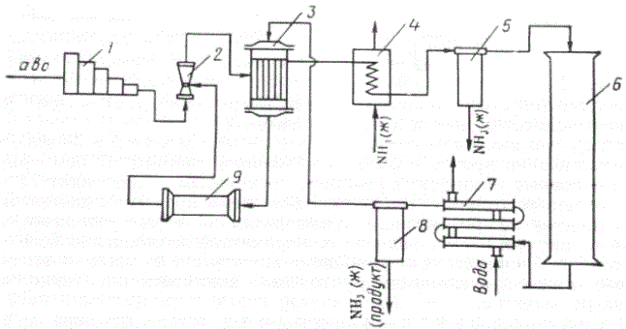
- 1—компрессор; 2 — инжектор; 3 — теплообменник; 4 — испаритель жидкого аммиака; 5, 6 - сепараторы; 6 — колонна синтеза; 7 — водяной холодильник; 9 — циркуляционный компрессор

Все оборудование схемы нумеруют слева направо в порядке направления сырьевых и продуктовых потоков, используя буквенный индекс оборудования с добавлением через черточку порядкового номера аппарата, например, колонна К-1, теплообменник Т-2 и т.д. Технологическая схема снабжается спецификацией оборудования, технологических линий и привязки основной контрольно-измерительной аппаратуры и регулирующих приборов. Форма представления спецификации также стандартизирована.
Технологическая схема сопровождается описанием. Описание производится по каждой подсистеме, начиная с поступления и подготовки сырья и кончая отгрузкой готового продукта с указанием технологических параметров процесса, характеристикой оборудования, систем регулирования и т.д. со ссылкой на чертеж технологической схемы. Технологическая схема совместно с описанием составляет основу технологического регламента.
Основные поставщики систем автоматизации технологических процессов
• SIEMENS (Германия)
• Yokogava Electric Corp. (Япония)
• Emerson (США)
• National Instruments (США)
• ICONICS (США)
• Adastra Research Group Ltd. (Россия).
Литература
1. Беспалов А.В., Харитонов Н.И. Системы управления химико-технологическими процессами. ИКЦ «Академкнига», 2007. 696 с.
2. Конюх В.Л. Компьютерная автоматизация производства. Новосибирск, НГТУ, 2006, Ч. 1-2.
3. Полоцкий Л.М., Лапшенков Г.И. Основы автоматики и автоматизации производственных процессов в химической промышленности. М.: Химия, 1988.288 с.
4. Дудников Е.Г. и др. Автоматическое управление в химической промышленности. М.: Химия, 1987. 368с.
5. Коваль Ж.А., Строганов В.Ф., Шмульян И.К. Текст лекций по курсу «Автоматика и автоматизация производства». Раздел: «Автоматический контроль производственных параметров»/МХТИ им. Д.И. Менделеева, М.,1981.40с. [№2336].
6. Коваль Ж.А., Шмульян И.К. Автоматика и автоматизация производства. Текст лекций /МХТИ им. Д.И. Менделеева, М.,1982.35с. [№2544].
7. Измерительные преобразователи и схемы дистанционной передачи показаний / Под ред. Ж.А. Коваля;
МХТИ им. Д.И. Менделеева. М., 1987. 24с. [№3363].
8. Коваль Ж.А. Устойчивость системы регулирования /МХТИ им. Д.И. Менделеева, М.,1981.17с. [№2336].
9. Коваль Ж.А., Харитонов Н.И., Шмульян И.К. Сборник упражнений и задач по курсу «Автоматика и автоматизация производства» / МХТИ им. Д.И. Менделеева. М., 1982. 64с. [№2555].
10. Руководство по лабораторным работам по курсу «Автоматика и автоматизация производства» / Под ред. Ж.А. Коваля; МХТИ им. Д.И. Менделеева. М., Ч.1,1988.76с. [№3405]. Ч2, 1984.64с. [№2822].
11. Строганов В.Ф., Коваль Ж.А. Иллюстративные материалы к лекциям по курсу «Автоматика и автоматизация производства» / МХТИ им. Д.И. Менделеева. М., 1982.42 с. [№3842].

